Схема  временного проезда общественного транспорта и размещение временных остановочных пунктов в г. Лесозаводск  на время репетиции Парада 03,05 мая 2023 с 16:30 до 18:00 | Приложение № 3  к постановлению администрации  Лесозаводского городского округа  от 26.04.2023 № 704
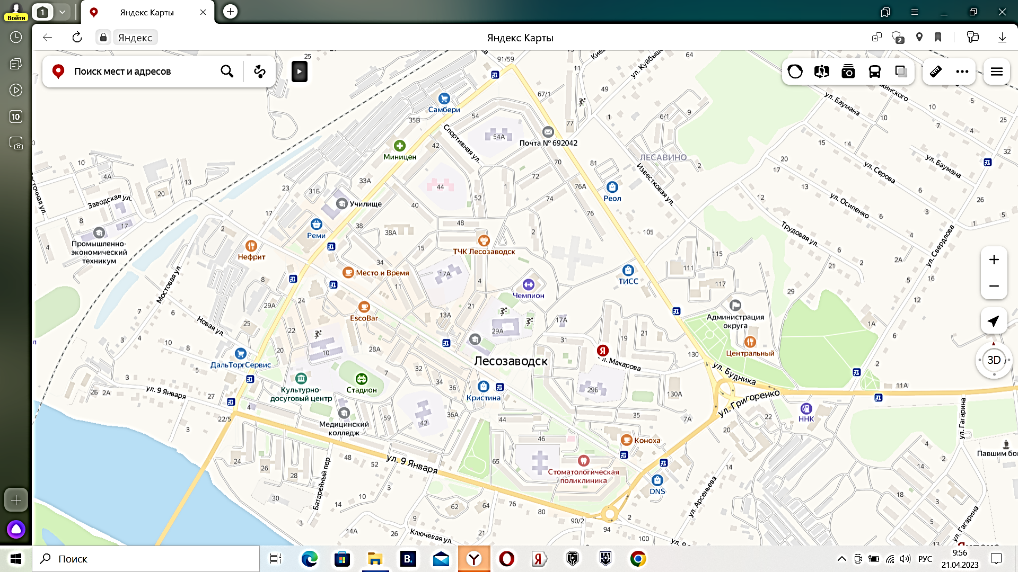
Временная остановка автобуса

Временная остановка автобуса

Временная остановка автобуса

